Centro Paula Souza
Etec Vasco Antonio Venchiarutti – Jundiaí - SP
Técnico em informática para internet – jun/2026

Artigo desenvolvido na disciplina de planejamento e desenvolvimento do TCC em informatica para intenet sob orientação dos professor Ronildo Aparecido

codigo infinito: APLICAÇÃO DA GAMIFICAÇÃO NO PROCESSO DE APRENDIZAGEM DE PROGRAMAÇÃO

Gabriel david Milan
Gustavo araujo

RESUMO
Este trabalho tem como objetivo desenvolver o Code Quest, um jogo educacional voltado ao ensino de programação por meio da gamificação. A proposta busca tornar o aprendizado mais atrativo e interativo, utilizando desafios, fases e recompensas para estimular o desenvolvimento do raciocínio lógico. A metodologia utilizada foi a pesquisa exploratória, com levantamento bibliográfico e desenvolvimento prático do sistema utilizando HTML, CSS e JavaScript. Os resultados parciais demonstram que a utilização de elementos de jogos pode contribuir para aumentar o interesse dos usuários pelo aprendizado de programação.
Palavras-chave: Educação. Tecnologia. Programação. Gamificação. Jogos Educacionais.

INTRODUÇÃO
Com a aceleração tecnológica e a transformação digital, programar virou uma competência essencial. No entanto, é comum que alunos enfrentem barreiras ao aprender os fundamentos, muitas vezes por acharem o material complicado ou sem graça. É aí que entra a gamificação, uma abordagem que pode tornar o aprendizado mais animado e estimulante, aproveitando elementos de jogos para capturar o interesse de quem está aprendendo.
Esta pesquisa se concentra na criação de uma plataforma gamificada, batizada de codigo infinito Ela foi projetada para ensinar programação através de desafios interativos, etapas graduais e recursos típicos de jogos eletrônicos. O foco principal é empregar a gamificação como um recurso para facilitar a absorção dos conceitos básicos de programação.
Nosso objetivo principal é construir uma plataforma gamificada que ajude no ensino de programação, proporcionando aos usuários uma jornada de aprendizado mais envolvente, dinâmica e inspiradora.
A relevância deste estudo reside na busca por métodos de ensino inovadores que consigam despertar o entusiasmo dos alunos pela programação. Além de enriquecer o processo de aprendizado, este projeto visa mostrar como a incorporação de elementos lúdicos pode tornar a aquisição de conhecimento mais prazerosa, incentivando o aprimoramento do pensamento lógico e da capacidade de solucionar problemas.
A metodologia empregada nesta pesquisa é a exploratória, com a coleta de dados realizada por meio de revisão bibliográfica e pelo desenvolvimento prático do sistema, usando as tecnologias HTML, CSS e JavaScript para construir a plataforma idealizada.

RELAÇÃO ENTRE O USO DE TECNOLOGIAS DIGITAIS, CONCENTRAÇÃO E APRENDIZAGEM
Os resultados obtidos na pesquisa de campo são compatíveis com estudos recentes sobre comportamento digital e aprendizagem. Segundo Giunchiglia et al. (2020), o uso excessivo de redes sociais e smartphones apresenta correlação negativa com o desempenho acadêmico dos estudantes, podendo afetar a concentração, a gestão do tempo e a produtividade durante os estudos. Os autores destacam que os estudantes constituem um dos grupos mais expostos aos efeitos do uso intensivo das tecnologias digitais.
Nos últimos anos, pesquisadores têm investigado o impacto da exposição constante a estímulos digitais sobre a capacidade de atenção das novas gerações. Embora o termo “dopamina barata” seja amplamente utilizado na internet e não constitua uma definição científica formal, ele é frequentemente associado à busca por recompensas rápidas proporcionadas por vídeos curtos, redes sociais e notificações constantes. Esse comportamento pode tornar mais difícil a permanência em atividades que exigem esforço cognitivo prolongado, como leitura, resolução de problemas e aprendizagem de programação.
Os dados coletados neste trabalho demonstram que 91,6% dos participantes utilizam celular ou redes sociais por mais de uma hora diariamente, sendo que 45,8% permanecem conectados entre uma e três horas e 45,8% utilizam dispositivos por mais de quatro horas por dia. Além disso, 66,6% dos entrevistados relataram apresentar dificuldades de concentração ao menos algumas vezes durante estudos tradicionais. Esses resultados evidenciam a necessidade de metodologias mais atrativas e compatíveis com a realidade digital dos estudantes.
Nesse contexto, a gamificação surge como uma alternativa capaz de aumentar o engajamento dos usuários. Segundo Toda et al. (2020), a utilização de elementos de jogos em ambientes educacionais tem demonstrado potencial para aumentar a motivação, a participação e o interesse dos estudantes durante o processo de aprendizagem.
Um dos exemplos mais conhecidos de sucesso da gamificação é o Duolingo. Shortt et al. (2021), em uma revisão sistemática da literatura sobre a plataforma, destacam que recursos como níveis, recompensas, metas diárias, pontuações e sequências de uso contribuem significativamente para a permanência dos usuários na plataforma e para a continuidade dos estudos.
Reinheimer e Medina (2023) também analisaram o Duolingo e concluíram que seus mecanismos de gamificação são capazes de promover motivação e engajamento em contextos educacionais. Os autores ressaltam que a combinação entre desafios progressivos, recompensas e feedback constante favorece a experiência de aprendizagem.
Entretanto, Mogavi et al. (2022) alertam que a gamificação deve ser utilizada de forma equilibrada. Segundo os autores, sistemas excessivamente focados em recompensas podem fazer com que alguns usuários passem a valorizar mais a competição e os pontos do que a própria aprendizagem. Dessa forma, um projeto educacional eficiente deve utilizar os elementos de jogos como apoio ao ensino, mantendo o conhecimento como principal objetivo.
Com base nesses estudos e nos resultados da pesquisa realizada com os participantes, o projeto Código Infinito propõe utilizar os princípios da gamificação para tornar o ensino de programação mais atrativo. A proposta busca transformar conteúdos tradicionalmente considerados complexos em experiências interativas, estimulando a concentração, a motivação e o desenvolvimento do raciocínio lógico por meio de desafios progressivos e elementos inspirados em jogos digitais.
DESENVOLVIMENTO DO PROJETO CÓDIGO INFINITO
O projeto Código Infinito foi desenvolvido com o objetivo de ensinar programação por meio da gamificação. A plataforma utiliza elementos presentes em jogos digitais para tornar o aprendizado mais atrativo e interativo. Durante o desenvolvimento foram implementadas funcionalidades relacionadas à movimentação do personagem, diálogos, desafios educacionais e progressão por fases.
TECNOLOGIAS UTILIZADAS
Para o desenvolvimento do sistema foram utilizadas as linguagens HTML, CSS e JavaScript. O HTML foi responsável pela estrutura das páginas, o CSS pela estilização da interface e o JavaScript pela implementação das mecânicas do jogo. O GitHub foi utilizado para armazenar o código-fonte e registrar a evolução do projeto.
Figura 4: Estrutura do projeto no GitHub.
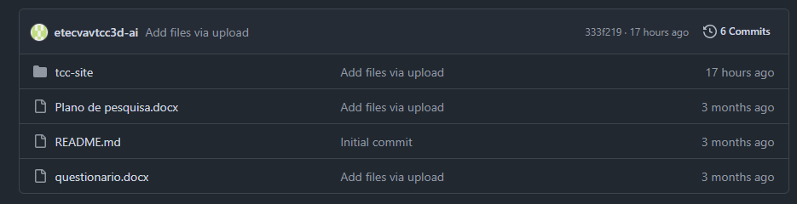Fonte: Gabriel Milan, Gustavo Araujo
DESENVOLVIMENTO DA INTERFACE
A interface foi desenvolvida buscando proporcionar uma experiência agradável ao usuário. Foram utilizados elementos visuais inspirados em jogos digitais, com o objetivo de aumentar o engajamento e tornar o ambiente mais atrativo para os estudantes.
Figura 5: Tela inicial do Código Infinito.
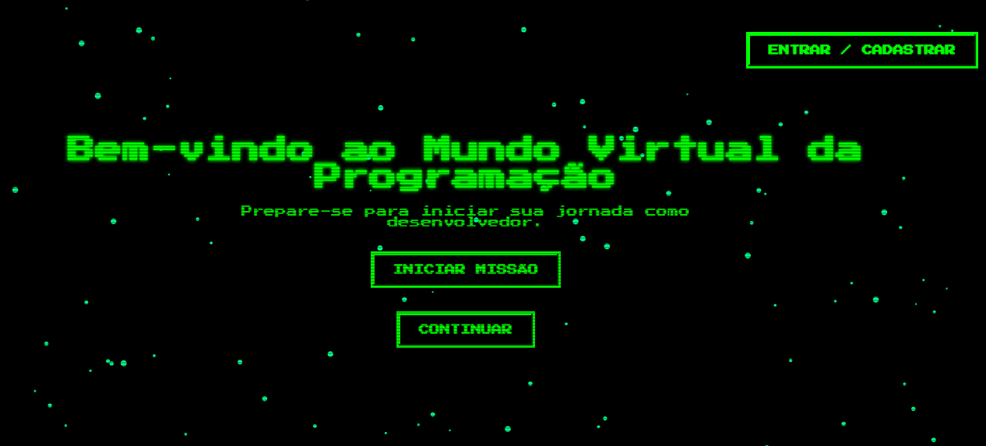Fonte: Gabriel Milan, Gustavo Araujo
SISTEMA DE MOVIMENTAÇÃO
Uma das primeiras funcionalidades implementadas foi a movimentação do personagem principal. Essa mecânica permite que o jogador explore o ambiente virtual, interaja com objetos e avance pelas diferentes fases do jogo.
Figura 6: Sistema de movimentação do personagem.
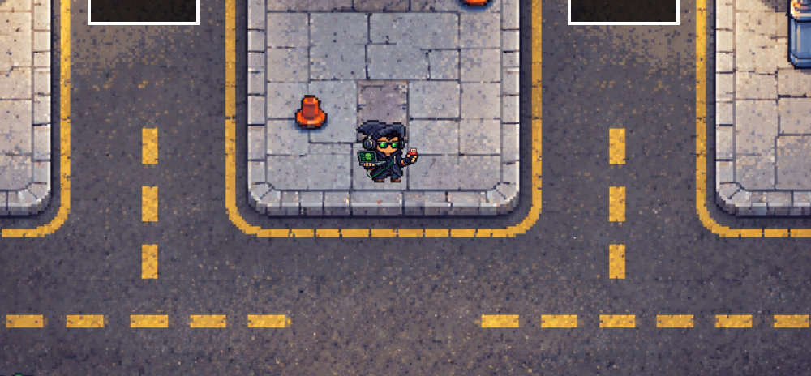Fonte:Gabriel Milan, Gustavo Araujo

SISTEMA DE DIÁLOGOS
Para auxiliar o processo de aprendizagem, foi desenvolvido um sistema de diálogos que permite a interação entre o jogador e personagens presentes no ambiente virtual. Esses diálogos fornecem orientações, informações e explicações relacionadas aos desafios propostos.
Figura 7: Sistema de diálogos do jogo.
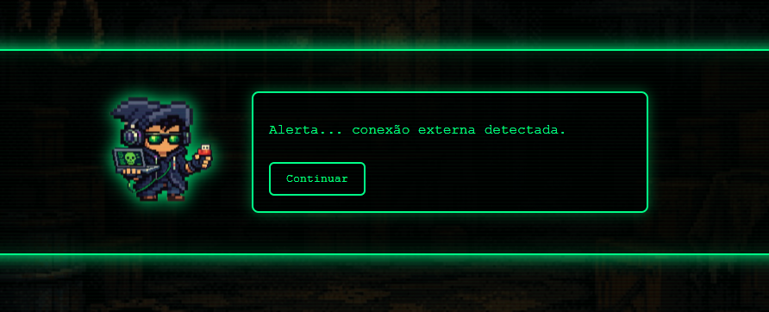
Fonte: Gabriel Milan, Gustavo Araujo
DESAFIOS DE PROGRAMAÇÃO
Os desafios representam uma das principais mecânicas do projeto. Por meio deles, os usuários entram em contato com conceitos relacionados à lógica de programação e resolução de problemas, desenvolvendo habilidades importantes para o aprendizado da área.
Figura 8: Exemplo de desafio de programação.
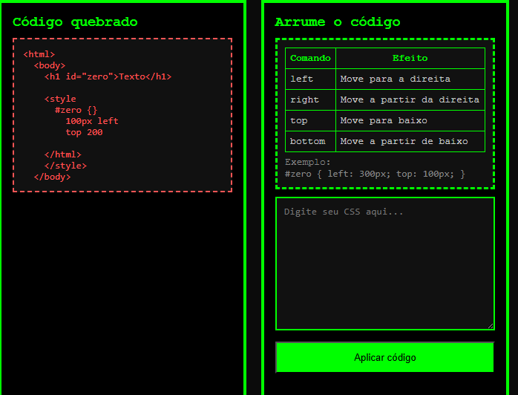
Fonte: Gabriel Milan, Gustavo Araujo.
SISTEMA DE COMBATE
Além dos desafios educacionais, o projeto conta com elementos de combate que tornam a experiência mais dinâmica. Essas mecânicas foram adicionadas para aumentar o envolvimento do jogador e criar objetivos claros durante a progressão da história.
Figura 9: Sistema de combate.
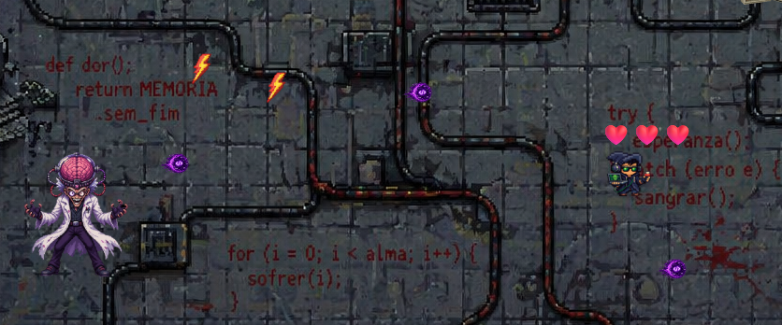
Fonte: Gabriel Milan, Gustavo Araujo
DISCUSSÕES E RESULTADOS
A pesquisa realizada com 24 participantes demonstrou que a maioria utiliza dispositivos digitais por várias horas ao dia e apresenta dificuldades de concentração durante estudos tradicionais. Esses resultados estão de acordo com os estudos analisados no referencial teórico, que apontam a necessidade de métodos de ensino mais atrativos para as novas gerações.
Nesse contexto, o Código Infinito busca utilizar a gamificação para tornar o aprendizado de programação mais interessante e interativo. As funcionalidades já desenvolvidas, como movimentação do personagem, diálogos e desafios, demonstram que o projeto está atendendo ao objetivo proposto e possui potencial para aumentar o engajamento dos estudantes durante o processo de aprendizagem.

CONSIDERAÇÕES FINAIS
Este trabalho apresentou o desenvolvimento do Código Infinito, um jogo educacional criado com o objetivo de tornar o aprendizado de programação mais atrativo por meio da gamificação. Para isso, foram estudados conceitos relacionados à educação, jogos educacionais e comportamento das novas gerações no ambiente digital.
Os resultados obtidos indicam que a proposta possui potencial para aumentar o interesse dos estudantes pela programação. A pesquisa realizada mostrou que muitos jovens apresentam dificuldades de concentração durante os estudos tradicionais, reforçando a importância de métodos de aprendizagem mais interativos.
Como continuidade do projeto, pretende-se ampliar a quantidade de fases, desafios e conteúdos abordados, além de realizar testes com um número maior de usuários para avaliar a efetividade da plataforma no ensino de programação.

REFERÊNCIAS
CUNHA, Líbia; CARVALHO, Edione Teixeira. Estudo terciário sobre a gamificação no ensino de algoritmos e programação. 2022. Disponível em: https://www.researchgate.net. Acesso em: 8 jun. 2026.
GIUNCHIGLIA, Fausto et al. Mobile social media usage and academic performance. 2020. Disponível em: https://arxiv.org. Acesso em: 8 jun. 2026.
MOGAVI, Reza Hadi et al. When Gamification Spoils Your Learning: A Qualitative Study of Gamification Misuse in Educational Contexts. 2022. Disponível em: https://arxiv.org. Acesso em: 8 jun. 2026.
REINHEIMER, Wendel Souto; MEDINA, Roseclea Duarte. Avaliação de gamificação: um estudo de caso no Duolingo apoiado pelo framework GAMIFECTS. 2023. Disponível em: https://www.researchgate.net. Acesso em: 8 jun. 2026.
SHORTT, Mitchell et al. Gamification in Mobile-Assisted Language Learning: A Systematic Review of Duolingo Literature from Public Release of 2012 to Early 2020. 2021. Disponível em: https://www.researchgate.net. Acesso em: 8 jun. 2026.
SOUSA, Karine Heloise Felix; MELO, Lafayette Batista. Uma revisão sistemática do uso da gamificação no ensino de programação. 2021. Disponível em: https://www.researchgate.net. Acesso em: 8 jun. 2026.
TODA, Armando M. et al. Gamification in Education: A Systematic Mapping Study. 2020. Disponível em: https://arxiv.org. Acesso em: 8 jun. 2026.

